

感恩牆劃位系統

系統規格說明書



系統開發及文件撰寫者：張揆晧

中華民國　一O九　年　五　月　三十一　日

目錄

一、 謝誌 3

二、 文件摘要 4

三、 系統描述 5

甲、 系統名稱 5

乙、 系統類型 5

丙、 整理後的**系統需求描述** 5

**丁、** **重複確認後歸納的系統需求** 5

**戊、** **系統目的** 6

**己、** **目前系統開發階段已具備的功能** 6

庚、 系統文件名詞解釋 7

四、 環境安裝 9

五、 系統設計規格 11

甲、 系統架構 11

乙、 網頁架構 12

1. 首頁 12

2. 選擇位置頁 13

3. 報名劃位表單頁 14

4. 恭喜劃位頁 15

5. 添加行事曆頁 16

6. 位置發生意外頁 17

7. 登入頁 18

8. 控制台首頁 18

9. 位置解鎖或清除劃記頁 19

10. Form Submissions(查看報名者資料) 19

11. 登出頁 20

丙、 網頁與物件關係圖 20

丁、 類別與資料庫的互動 24

戊、 資料庫規格設計 25

己、 資料夾及檔案說明 29

庚、 Wordpress已安裝並啟用的外掛說明 30

六、 自定義修改程式 32

**甲、** **如何更改格子數** 32

**乙、** **如何更改表單** 34

**丙、** **如何修改位置封鎖時間(預設鎖30分鐘)** 35

**丁、** **如何更換圖片** 35

**戊、** **如何更換Calendar預設內容(文字、日期等等)** 37

己、 更改頁面名稱之後網頁壞掉了 37

七、 其他注意事項 39

甲、 請勿更改頁面名稱 39

乙、 系統上線 39

丙、 Phpmyadmin的錯誤訊息 39

八、 參考資料 40

九、 附件 41

甲、 感恩牆劃位系統的操作影片教學 41

十、 後續開發建議 42

1. 謝誌

整個專案系統開發自一月至今，約四個月的時間，過程中和東華社會參與辦公室頻繁地確認需求、回報進度及技術評估，使系統能夠符合真實的需求。

這次的專案裡，我不只應用了資管系「企業通訊網路」課程所學習到的網頁前後端程式語言及網路通訊協定的知識，透過解決各種實作上的困難，我也大大提升對網路主從式架構、資料庫規劃、網頁開發康架等的了解及熟悉度。這段期間我認為收獲最大的是清楚了解整個網站的開發過程，另外也學會如何使用Git進行版本控制、了解CSS語法的特性、了解表單傳送與HTTP協定的關係、了解如何搭配jQuery及ajax技術製作非同步更新網頁、php程式語言的session與cookie的應用、網頁伺服器寄送email的方法，也體會到物件式導向開發的重要性。

非常感謝東華社會參與辦公室的顧瑜君老師、黃筱瑩執行秘書給我參與計畫的機會；感謝葉國輝老師的引薦及技術建議；感謝共同參與專案的藝術學院同學的資訊提供，使我能快速進入狀況；感謝計畫執行祕書及專員在訊息溝通及決策上的幫助。感謝慈濟醫院提出這麼溫暖的計畫構想。

願感恩牆的專案計畫能夠順利、持續地進行，使不論是病友、家屬或師生，都能在感恩牆的籌畫過程中或後續活動執行上，獲得滿滿的祝福及喜悅。

1. 文件摘要

撰寫這份文件的用意有二：

1. 使專案主持人或專員了解如何使用這個系統、目前系統擁有那些功能，以利後續專案的規劃或教導往後系統管理人員如何操作系統。
2. 方便接手的系統工程師能夠清楚了解系統的架構、物件(檔案)之間的關係、程式碼的意涵、自定義API的使用說明，使下一位工程師能夠不破壞原有功能的情況下增修程式碼，以利後續專案的進行。

此份系統規格書除了規格說明之外，額外包含「系統環境安裝說明」、「自定義增修程式的解說」、「系統操作教學影片網址」、「系統上線說明」等章節，不另外編寫一份使用說明書是因為內容上會有許多重複的地方，因此本人決定將內容整合在同一份文件，方便不同計畫角色能共同討論掌握系統樣貌。

1. 系統描述
   1. 系統名稱
      1. **感恩牆劃位系統**
   2. 系統類型
      1. 動態網站
   3. 整理後的**系統需求描述**
      1. 感恩牆專案計畫預計結合花蓮慈濟醫院的年度感恩活動，將心蓮病房的心蓮走道的牆面設計成**感恩牆**。
      2. **感恩牆並不是電子牆**，而是多幅**實體的藝術作品**拼組而成的**大型共同創作作品**。創作參與者可以是志工、醫師團隊、病患們、家屬，目前規劃的主題是「人生海海」，創作的媒材是黏土，讓創作者將想要留下來的回憶(物品、手印)，能利用輕黏土拓印再貼到牆上，使每一份回憶都成為海的一部分。
      3. 感恩牆的未來發想：可以和韓毓琦老師的創作「大海系列」為底，將心蓮走道可分割為10年份。從2019年的感恩為起點。  
         邀請家屬、醫生護士、志工團隊一起感念上一年度讓感恩牆達到病患和親朋好友連結的功用。
      4. 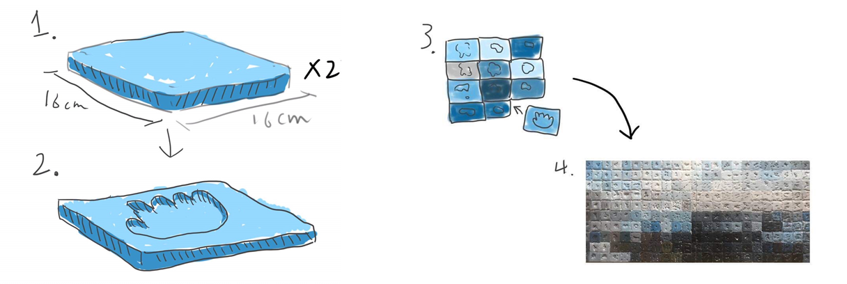  
         (圖：感恩牆-人生海海作品構圖)
   4. **重複確認後歸納的系統需求**
      1. 感恩牆是共同創作作品，可將牆面切割成許多區塊，因此需要一個類似演唱會的購票系統(或可想像為電影院的劃位系統)，讓參與者可**指定選擇區塊**進行**報名**。
      2. 劃位的底圖就是作品的圖片
      3. 參與者**報名時，可填寫姓名、性別、身分職業、連絡電話、email、line id及 相關個人故事想法**。
      4. 參與者完成報名後，系統後端可以**通知**未來的活動日期、提醒參與者訂票(例如14天前提醒訂火車票、機票)。
      5. 通知的方式是自動化，而非人工寄送。希望能有多種通知方式：手機簡訊、Line、email可供選擇。
      6. 通知的時間點要讓參加者能自行調整。
      7. 系統需要具備延展性，使劃位系統有新增主題作品的功能，讓每一年的創作作品都可以使用這個系統進行報名。
   5. **系統目的**
      1. 製作一個類似演唱會選位訂票的報名系統，使用者可以選擇區塊進行報名，選位功能的底圖要是作品圖片。
      2. 系統需要有表單頁面作為報名使用，並具備傳送表單資料至資料庫的功能。
      3. 系統須具備客製化、自動發送提醒的功能，且接收管道不只一種
      4. 系統需具有延展性，可增加新年度的劃位報名
      5. 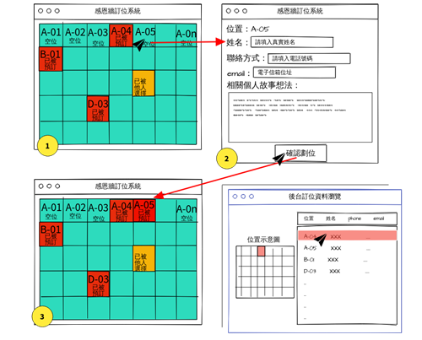  
         (圖：系統開發前本人依據需求製作的系統藍圖)
   6. **目前系統開發階段已具備的功能**
      1. 可使用作品作為底圖的劃位面板，游標移至方格上能查看該區塊是否能報名
      2. 具有可寄發email的表單填寫頁面
      3. 系統目前有兩種活動通知方式：Email及Calendar行事曆提醒。(由於手機間訊功能需要和慈濟醫院的電信業者相配合且需要費用目前暫不考慮；Line訊息由於設定及管理上較為複雜(可使用Line@製作成聊天機器人作訊息收發)也暫不考慮)
      4. 後端可檢視報名者資料並下載CSV檔案
      5. 後端可以主動將位置狀態解除封鎖或取消報名、位置本身也具有自動解鎖功能
      6. 系統為動態網頁，未來具有延展性
   7. 系統文件名詞解釋
      1. **TGW**：Thanksgiving Wall，感恩牆的英文簡稱。在檔案或function會出現這個簡稱命名作為命名方式。
      2. **劃位面板(panel)/畫布(canvas)**：都是指可以點選位置方格進行報名動作的網格。(確認需求時，對於感恩牆作品的描述可能是3D創作，也可能是2D平面繪圖，因此命名上有overlap的強況)
      3. **三維度的網格設計**：參考目前商業界演唱會訂票系統的設計，由於位置格子編號大於25之後，網格顯示於手機(或任何低解析度螢幕)會變得非常小，使用者體驗會很差，因此採用第一層先選「區塊」，第二層再選圖片放大後的「實際位置」。目前系統預設為16x16=256個位置可供選擇。
      4. **RWD**：Responsive Web Design，中文為「**響應式網頁設計**」。介紹RWD之前要先了解歷史脈絡，許多網站都會同時具有兩個版本分別為「電腦版」和「手機版」，這是因為依照顯示裝置的畫素及比例不同，網頁的顯示很可能會「跑版」，也就是在電腦上顯示正常，換成手機網站的文字就變得太小或是圖片互相覆蓋等狀況，所以早期會另外製作一個手機畫面專用的網站，並透過子網域或DNS技術轉址。  
         然而，近年來不再流行這種做法了，製作兩份相同的網站，對於往後的更新維護都會非常麻煩，因此現在取而代之的方法為RWD，利用前端程式語言的編寫，將網頁元素依照顯示器大小依一定比例自動縮放，也可以設定某個顯示器比例時，只顯示特定的內容或變更網頁排版，**本系統有使用CSS及Javascript做到RWD的效果**，不但提升使用者體驗，也使往後的網站更新維護更加快速、節省成本。
      5. **WP：**wordpress的簡稱，這是一種網頁前後端整合框架，具有廣大的外掛討論社群，有許多方便後台管理人員管理網站的外掛插件可供使用。開發後期，本系統加入wordpress目的是給予未來網站管理人員方便、直覺的操作介面，以及安全的後台帳戶管理。
2. 環境安裝
   1. 建置流程
      1. 下載並安裝XAMPP：<https://www.apachefriends.org/zh_tw/index.html>
      2. 從github: <https://github.com/kuihao/Project_ThanksgivingWall> 下載(或clone)本系統，將專案裡的htdocs壓縮檔解壓縮(這裡面是本系統所有的網站檔案)
      3. 將xampp資料夾中的htdocs資料夾裡原本的檔案都刪除，並用本系統的檔案取代(你可以直接將解壓縮的路徑設置到xampp\htdocs，省去複製貼上的時間)，如此一來網站資料就轉移完畢了
      4. 接著匯入資料庫
      5. 到xampp資料夾執行xampp-control.exe，在Xampp Control Panel視窗中，將Apache及MySQL執行起來
      6. 在Xampp Control Panel中點選MySQL的Admin便可開啟資料庫網頁
      7. 在phpmyadmin這個資料庫網頁中新增一個資料庫命名為wpdb，編碼與排序選擇utf8_general_ci
      8. 點選左側欄的wpdb資料庫之後，點選上方工具列的「匯入」，點「選擇檔案」至\_TGW_backup\**_Backup_DataBase**資料夾匯入**wpdb_20200531.sql**，編碼選擇utf-8，格式選SQL，其餘預設，點選右下角「執行」，完成資料庫匯入
      9. 完成系統轉移，瀏覽器網址輸入<http://127.0.0.1>即可進入網站
   2. 系統設置資訊(目前系統預設的資訊如下)
      1. wpdb資料庫
         1. 帳號：root
         2. 密碼：無(未設密碼)
         3. 主機位置：localhost:3306
         4. 資料表前置詞:wp_
      2. 網站後台管理員
         1. 帳號：admin
         2. 密碼：password
         3. 信箱：testing.pckh@gmail.com
      3. 網站註冊信箱(此處提供一個測試用信箱，請更換成開發者或管理人員的信箱)
         1. 帳號：testing.pckh@gmail.com
         2. 密碼：Password=123
   3. 系統時區更改
      1. 至xampp\php\php.ini
      2. 檔案中找尋date.timezone
      3. 更改為date.timezone = "Asia/Taipei"
3. 系統設計規格
   1. 系統架構
      1. 架構說明圖

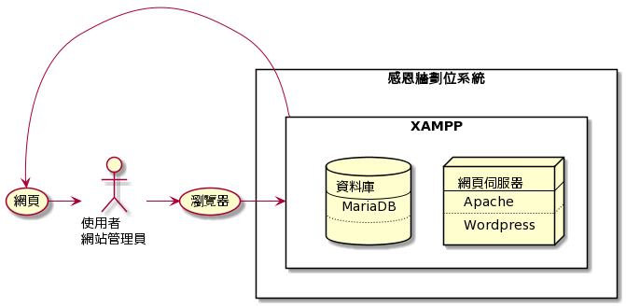

* + 1. 硬體需求
       1. CPU: 64-bits
       2. OS：Windows 10
       3. 後端Server：XAMPP 7.4.5以上
          1. Web server：Apache/2.4.43 (Win64) OpenSSL/1.1.1g PHP/7.4.5以上
          2. Database：10.4.11-MariaDB以上
       4. 網站框架：WordPress 5.4.1以上
       5. 瀏覽器版本：

|  |  |  |  |  |  |  |
| --- | --- | --- | --- | --- | --- | --- |
| 瀏覽器 | Chrome | IE | Edge | Firefox | Safari | Opera |
| 最低要求 | 57.0以上 | 尚未支援 | 16.0以上 | 52.0以上 | 10以上 | 44以上 |
| 當前版本 | 83.0.x | 11 | 83.0.x | 76.0.1 | 12.0.3 | 68.0.x |

* 1. 網頁架構
     1. 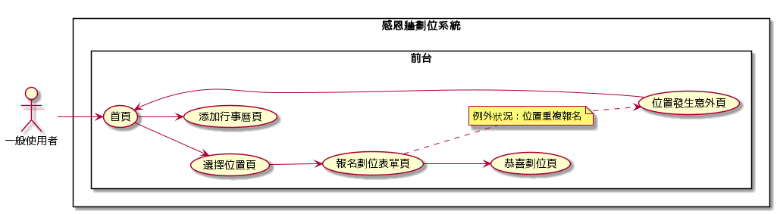一般使用者操作流程
     2. 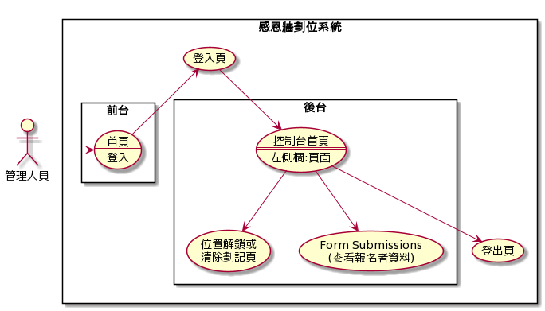後台管理人員操作流程
     3. 系統頁面說明
        1. 首頁

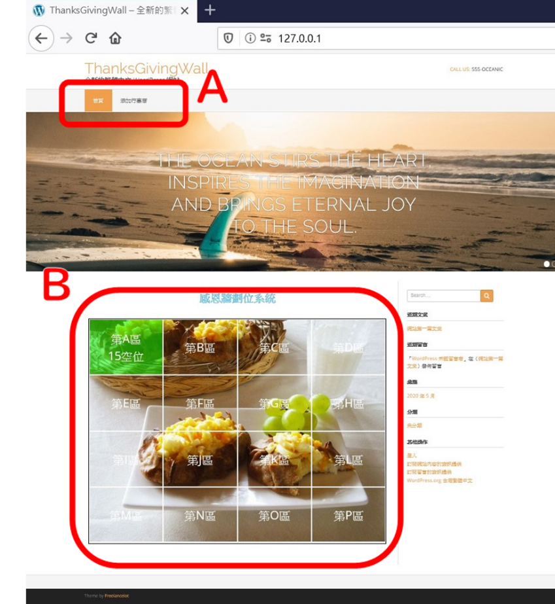

說明：

A為導覽列，可以選擇回到「首頁」或是進入「添加行事曆頁」

B為劃位面板，點選區塊方格可進到下一層的「選擇位置頁」，當游標進入方格內，文字會顯示該區塊剩餘多少空位

* + - 1. 選擇位置頁

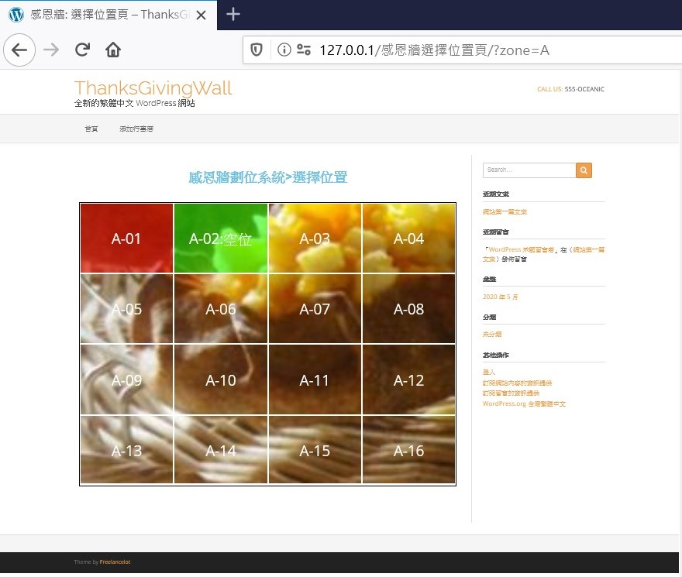

說明：點選方格可進入「報名劃位表單頁」，方格有三種顯示狀態，分別是「空位」、「鎖定」、「禁止」。

*「空位狀態」表示該位置是可被點選報名，游標進入方格顯示為半透明綠色。

*「鎖定狀態」表示已有人正在填寫該位置的報名表單，顯示為半透明紅色，游標進入方格文字顯示為「被報名中」。

*「禁止狀態」表示該位置已完成報名，顯示為半透明紅色，游標進入方格文字顯示為「已被劃記」。

  
(圖：方格的三種狀態顯示)

* + - 1. 報名劃位表單頁

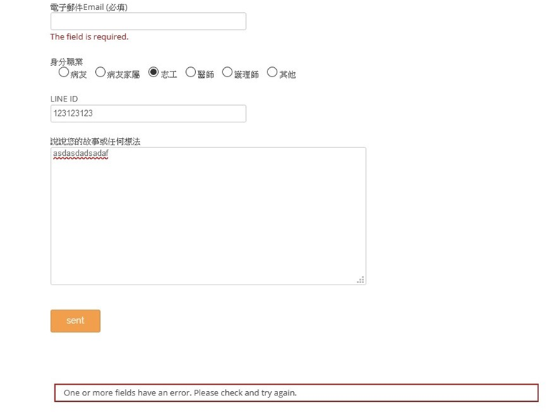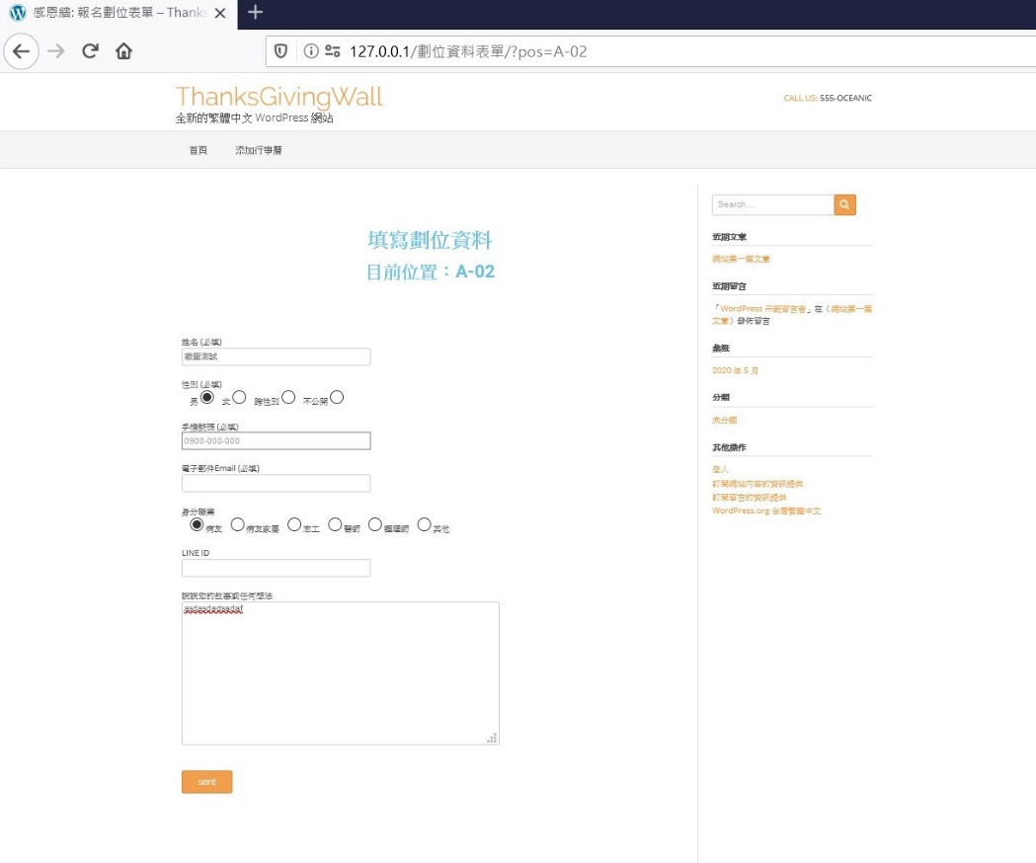

說明：填寫報名資料，有必填欄位檢測

* + - 1. 恭喜劃位頁

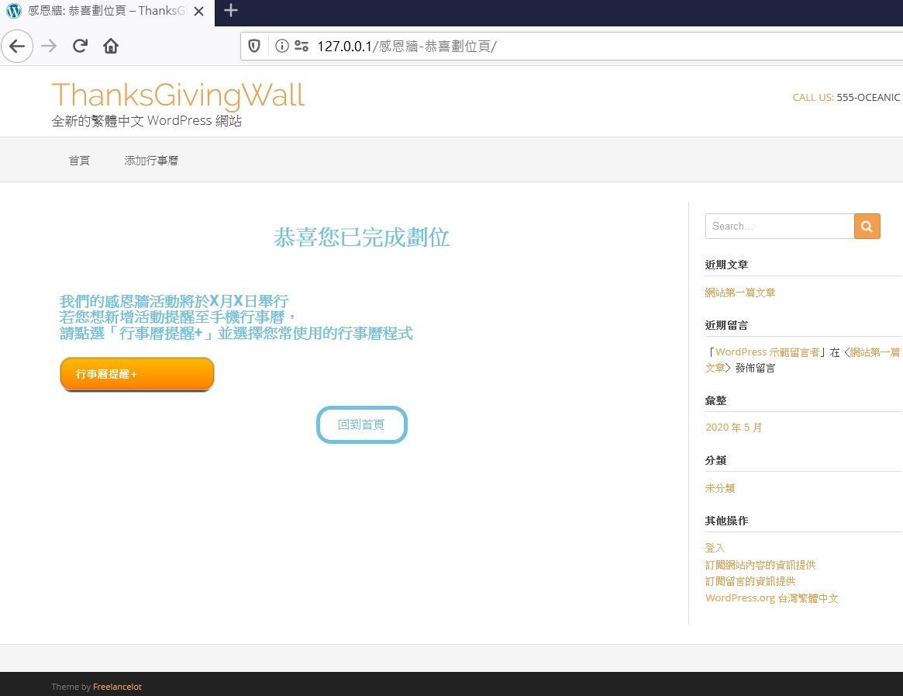

說明：完成報名資料填寫會自動跳轉至此頁面，本頁面有新增活動至行事曆的功能按鈕

* + - 1. 添加行事曆頁

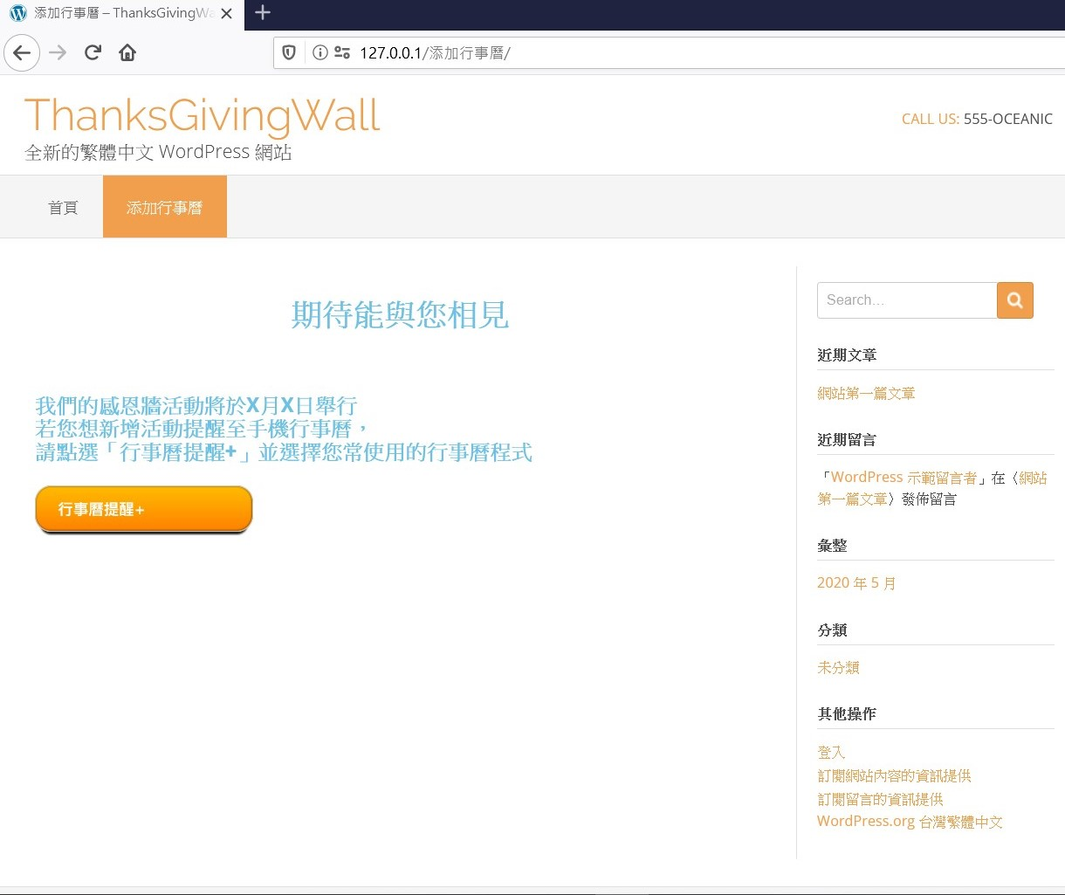

說明：與恭喜填寫頁面相似，給予離開報名程序但仍想添加活動至行事曆的使用者做添加。  
  
(圖：點選按鈕後會跳出四種行事曆，供使用者挑選其慣用的版本)  
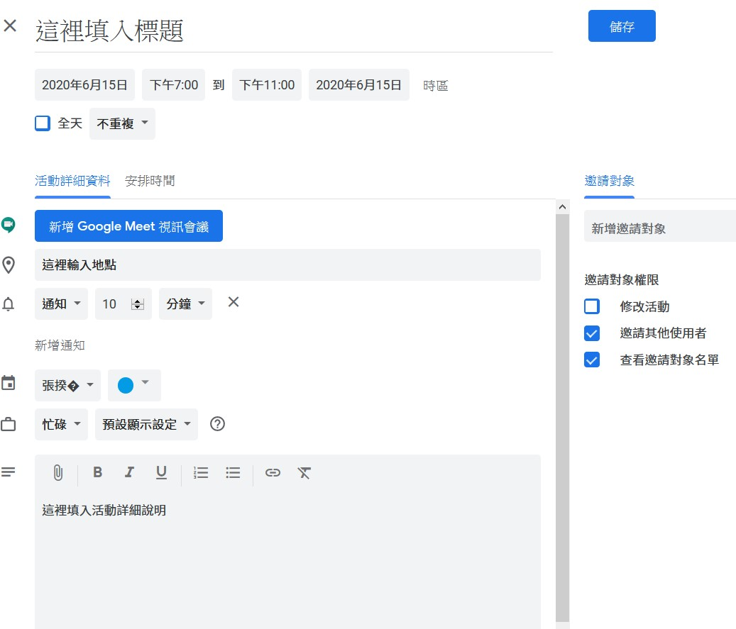  
(圖：以google calendar示範行事曆添加活動的運作方式)

* + - 1. 位置發生意外頁



* + - 1. 登入頁

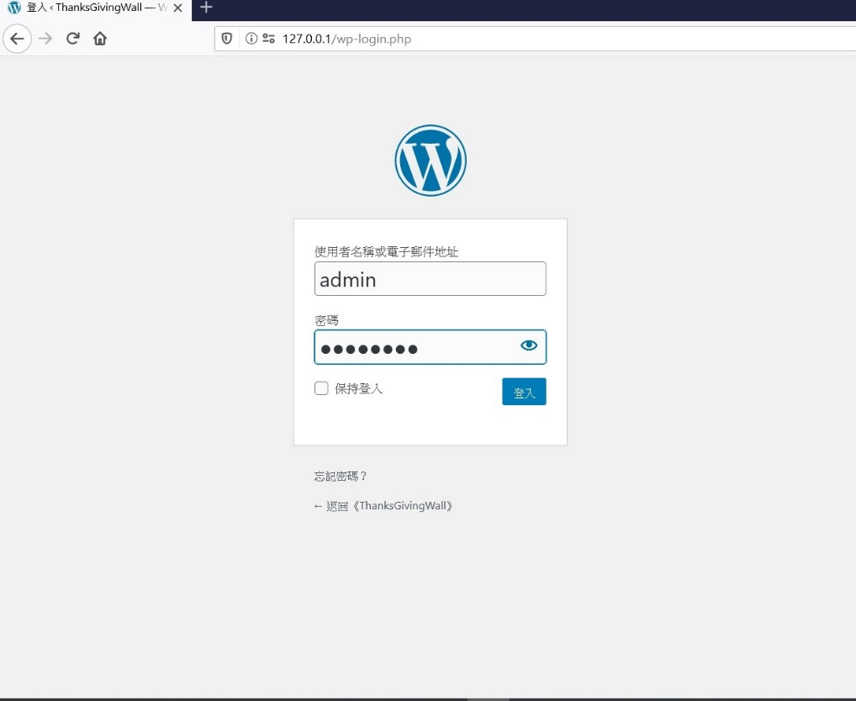

* + - 1. 控制台首頁

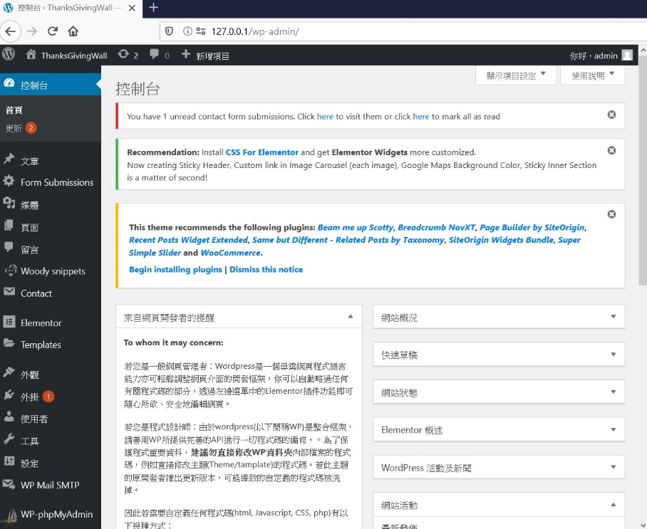

說明：左側欄為各種功能，wordpress啟用的外掛插件多半會顯示於此

* + - 1. 位置解鎖或清除劃記頁

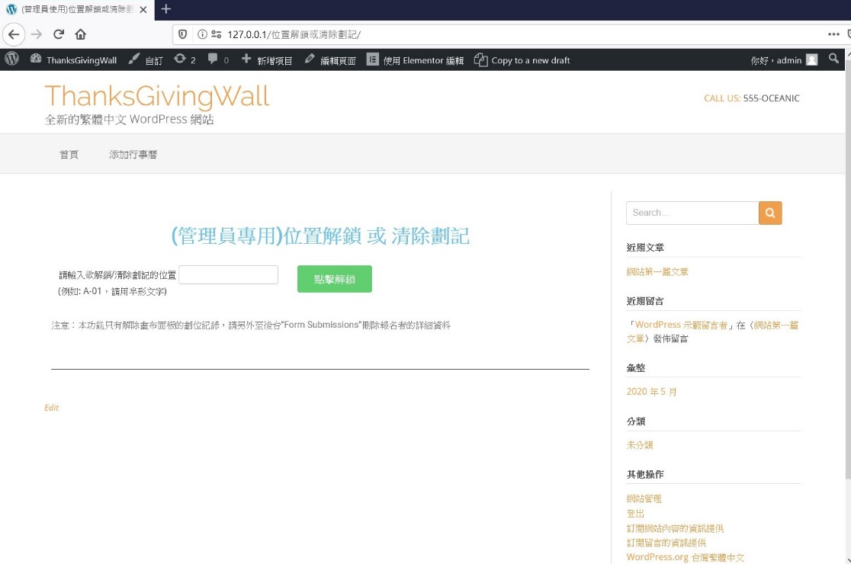

* + - 1. Form Submissions(查看報名者資料)

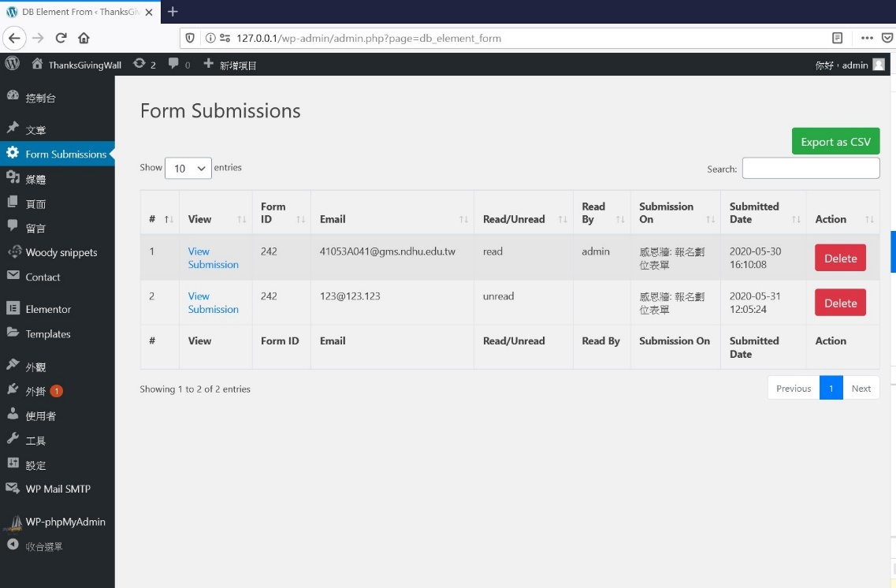

* + - 1. 登出頁

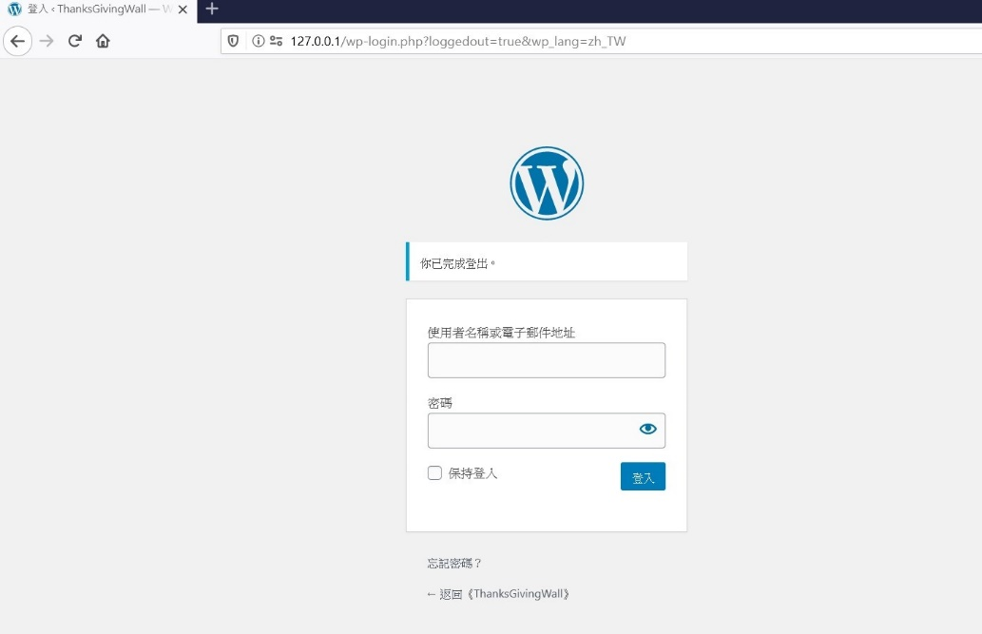

* 1. 網頁與物件關係圖
     1. 說明：套用Wordpress時未找到直接引入外部檔案的方法，但有發現可以使用「Snippets(片段程式碼)」嵌入Wordpress頁面的「Shortcode物件」，因此以下的檔案物件皆使用外掛Woody Snippets進行實作，意即若要更改網頁程式碼必須修改Woody Snippets的資料才會生效。後面章節會介紹這些物件的備份檔案放在哪個資料夾路徑。
     2. 所有頁面皆使用

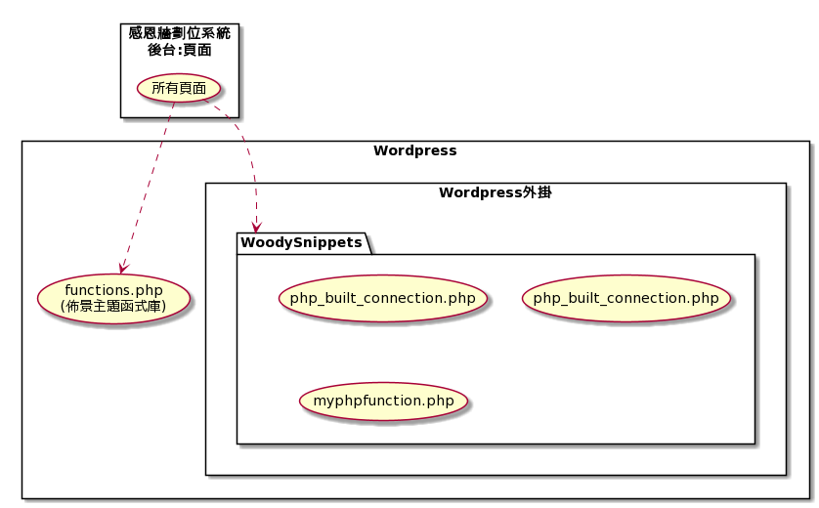

* + 1. 首頁(感恩牆: 首頁)

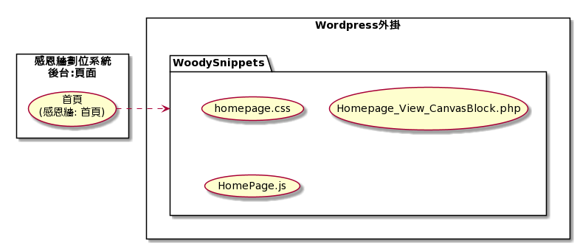

* + 1. 選擇位置頁(感恩牆: 選擇位置頁)

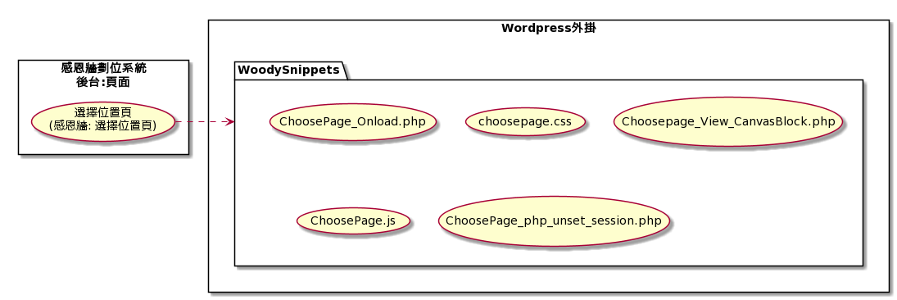

* + 1. 報名劃位表單頁(感恩牆: 報名劃位表單)

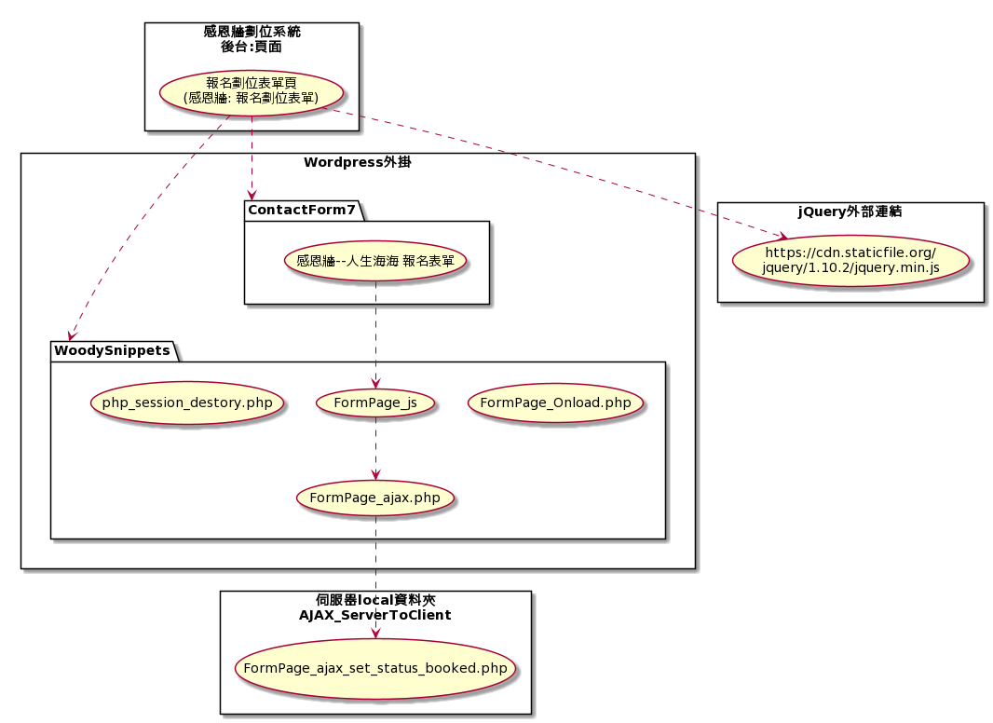

* + 1. 恭喜劃位頁(感恩牆: 恭喜劃位頁)

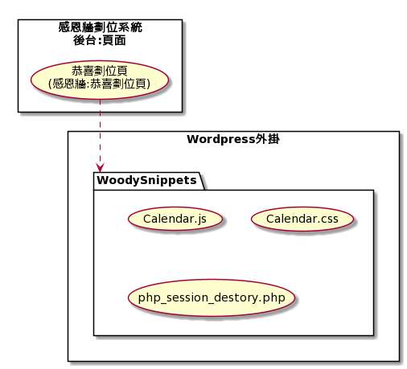

* + 1. 添加行事曆

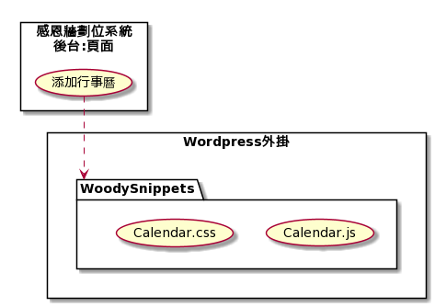

* + 1. 位置發生意外

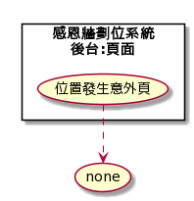

* + 1. (管理員使用)位置解鎖或清除劃記

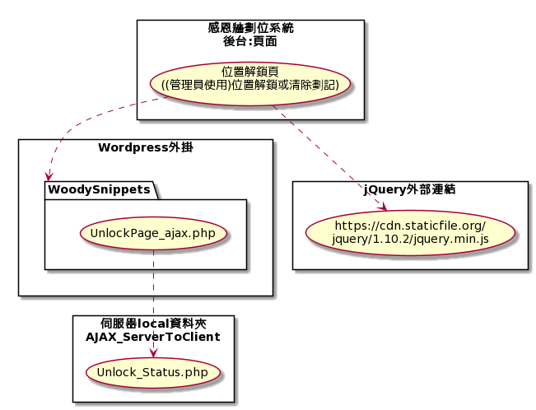

* 1. 類別與資料庫的互動

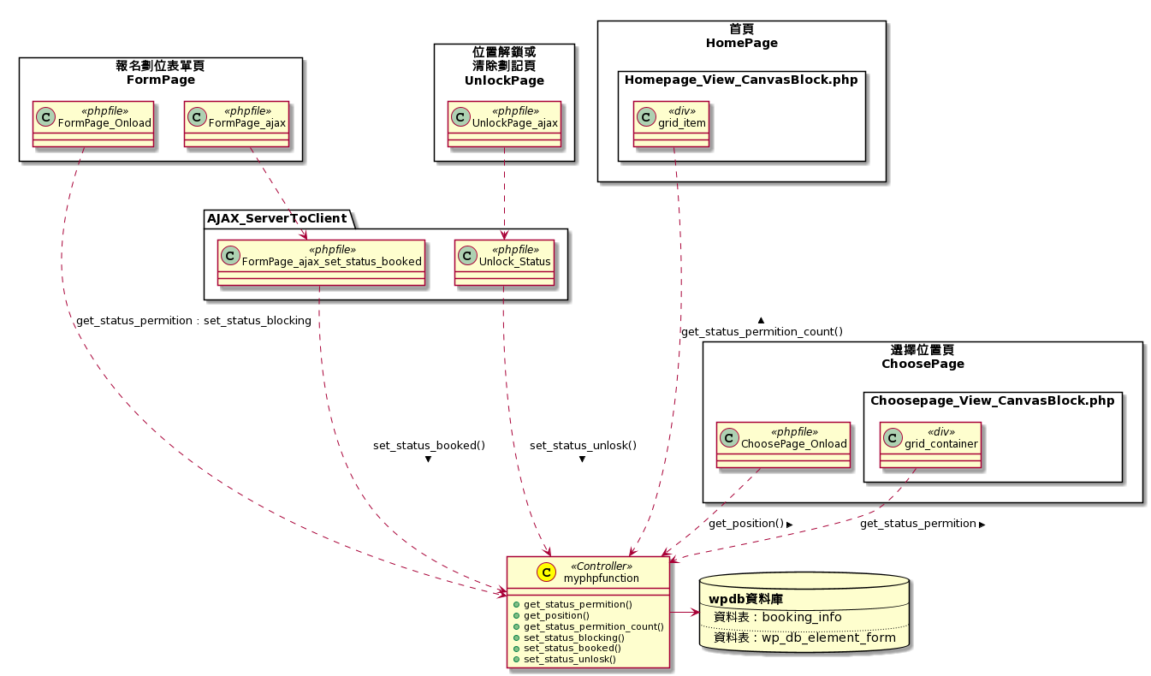

(圖：類別與資料庫的互動關係，以UML類別圖規則繪製，虛線表示相依關係，黑色箭頭表示呼叫的方法，黃色圓圈C表示MVC的controller)

* 1. 資料庫規格設計
     1. 資料庫說明：

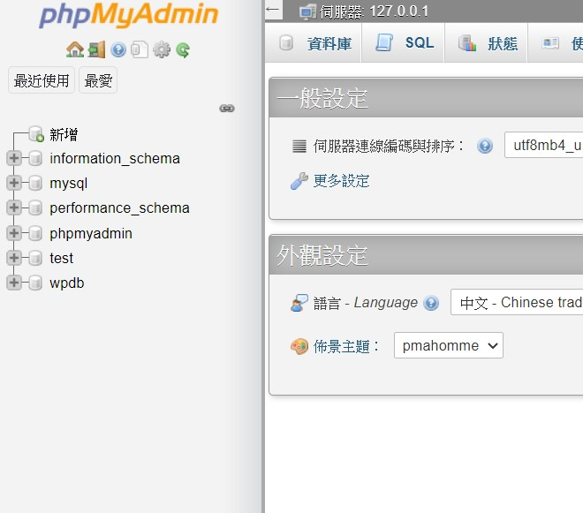

* + - 1. information_schema, mysql, performance_schema, phpmyadmin, test皆為XAMPP預設的資料庫
      2. wpdb為網頁使用的資料庫
    1. 資料表說明：

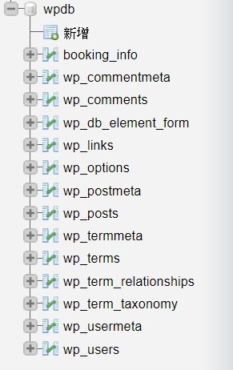

* + - 1. 本系統主要更改的資料表是booking_info及wp_db_element_form，其餘皆為wordpress框架設定用資料庫
    1. 資料表結構：

|  |  |  |  |  |  |  |
| --- | --- | --- | --- | --- | --- | --- |
| 資料庫名稱 | | wpdb | | | | |
| 資料表 | | Booking_info | | | | |
| 中文名稱 | | 劃位資料表 | | | | |
| 欄位 | 中文 | 型態 | 長度 | 空值 | 預設值 | 備註 |
| SER | 流水號 | int | 11 | 否 | 無 | 主鍵 |
| POS | 位置編碼 | varchar | 50 | 否 | 無 | - |
| STATUS | 位置狀態 | datetime | - | 否 | current_timestamp() | 以時間判斷狀態 |

|  |  |  |  |  |  |  |
| --- | --- | --- | --- | --- | --- | --- |
| 資料庫名稱 | | wpdb | | | | |
| 資料表 | | wp_db_element_form | | | | |
| 中文名稱 | | 報名表單資料表 | | | | |
| 欄位 | 中文 | 型態 | 長度 | 空值 | 預設值 | 備註 |
| Id | 流水號 | mediumint | 9 | 否 | 無 | AUTO_INCREMENT |
| submitedOn | 位置編碼 | varchar | 200 | 否 | 無 | - |
| formID | 位置狀態 | varchar | 200 | 否 | 無 | - |
| postID |  | varchar | 200 | 否 | 無 | - |
| email |  | varchar | 200 | 否 | 無 | - |
| message |  | varchar | 250 | 否 | 無 | - |
| submitedBy |  | varchar | 200 | 否 | 無 | - |
| formData |  | text | - | 是 | NULL | - |
| status |  | varchar | 200 | 是 | unread | - |
| cdate |  | datetime | - | 否 | current_timestamp() | - |

* 1. 資料夾及檔案說明
     1. Github中的檔案皆為網站系統的檔案，可以直接git clone至網站資料夾中，例如xampp預設的網站資料夾為xampp\htdocs。
     2. 目前大部分的檔案及資料夾皆為wordpress框架的網站檔案，未確定操作後果前請勿任意更動任何檔案及路徑。
     3. 本系統開發自行編寫的檔案皆存放在「**_TGW_backup**」資料夾內。
     4. 「Readme.md」為本系統的簡介
     5. 「感恩牆劃位系統_系統規格書.pdf」為本文件
     6. 以下說明**_TGW_backup**下層資料夾的內容：
        1. 「_Backup_DataBase」純粹用來備份SQL資料庫所匯出的檔案，此路徑或檔名更換不影響系統
        2. 「_Backup_WT_Theme」純粹用來備份最初的Wordpress模板，此路徑或檔名更換不影響系統
        3. 「_CurrentVerson_Website_Data」本系統的核心檔案，**請勿任意更改其路徑及名稱**，否則需要連鎖更改下層的檔案
        4. 「_Log_development」純粹用來存放系統開發的文件檔案，此路徑或檔名更換不影響系統
     7. 以下說明**_CurrentVerson_Website_Data**下層資料夾的內容：
        1. 「**AJAX_ServerToClient**」存放Ajax非同步資料存取資料庫的php檔案，本資料夾是**唯一存放非備份的現役檔案**，資料夾本身及下層檔案皆**不可更改**其檔案路徑或名稱，除非已熟讀程式碼並進行修改。當中的檔案會require上層資料夾中的myphpfunction.php及php_built_connection.php，因此這兩個檔案也**不可以任意修改其路徑及名稱**。
        2. 「_MY_PHP_Function」此存放myphpfunction.php的備份檔案，但兂未受到AJAX_ServerToClient底下檔案的相依，因此**不可以任意修改其路徑及名稱**。
        3. 「php」存放所有php類型檔案的備份檔案，但由於其中的php_built_connection.php受到AJAX_ServerToClient底下檔案的相依，因此**不可以任意修改其路徑及名稱**。
        4. 「css」純粹為css類型檔案的備份檔案，修改內容、名稱、路徑皆不影響系統。
        5. 「javascript」純粹為javascript類型檔案的備份檔案，修改內容、名稱、路徑皆不影響系統。
        6. HomePage.html為頁面「感恩牆: 首頁」的shortcode備份檔，修改內容、名稱、路徑皆不影響系統。
        7. Choosepage.html為頁面「感恩牆: 選擇位置頁」的shortcode備份檔，修改內容、名稱、路徑皆不影響系統。
        8. FormPage_code.html為頁面「感恩牆: 報名劃位表單」的shortcode備份檔，修改內容、名稱、路徑皆不影響系統。
        9. AddCalendarAndRepond.html為「添加行事曆」功能、恭喜完成頁面的shortcode備份檔，修改內容、名稱、路徑皆不影響系統。
  2. Wordpress已安裝並啟用的外掛說明
     1. Contact Form 7：表單外掛，只要會基礎的html標籤語法即可設計表單。本系統用於報名表單頁面。
     2. Duplicate Post：可以將後台wordpress現有的頁面快速複製一份。
     3. Elemento Forms - All Forms Integration with DB for Elementor：Elementor的搭配外掛，可以修改編輯表單的顏色等等。
     4. Elementor：於後台的wordpress頁面點選編輯，在wordpress編輯器頁面會顯示「使用Elementor編輯」，點選之後會開啟Elementor編輯模式，可以非常人性化的編輯網頁，無須編寫程式碼。
     5. Woody ad snippets (PHP snippets | Insert PHP)：可以將多種自己編寫的程式製作成snippets，再將snippets短碼嵌入wordpress頁面的shortcode物件中即可將自定義程式實作於wordpress網頁，為本系統的核心外掛。
     6. WP Mail SMTP：可以簡化發送email的設定，快速讓wordpress網站能夠寄發email，github中有一個分支內有本人原本開發的phpmailer，但既然wordpress已有現成外掛就使用吧。若要更改系統寄信email帳戶請於此設定。
     7. WP phpMyAdmin：可以快速開啟SQL資料庫，點選Enter phpMyAdmin會開啟英文版的wpdb，點選Login Manually會開啟所有資料庫並依照原本的語言設定顯示內容。

1. 自定義修改程式
   1. **如何更改格子數**
      1. 劃位面板的結構說明，劃位面板是雙層結構，更改格子數量會影響的頁面為「感恩牆: 首頁」及「感恩牆: 選擇位置頁」。「首頁」負責顯示**位置編號**的**前置碼**(程式註解中又稱其為**區域編碼**，就是指**英文字母**)；「選擇位置頁」影響**位置編號**的**後置碼**(就是阿拉伯數字的部分)。
      2. 修改資料庫
         1. 劃位面板的格子的位置編號儲存於wpdb資料庫的booking_info資料表。
         2. 目前預設為16x16=256，因此只要格子總數的完全平方數未搭於256，其實不用新增位置，只要修改前端顯示的部分即可。
         3. 如果要重設整個booking_info或新增格子數量，請先清空booking_info內的所有資料，並可以利用myphpfunction.php之中撰寫的**set_block($x, $y)函式**，批量新增資料。使用時請先將myphpfunction.php的程式碼**取消註解**。
      3. 修改「首頁」程式碼
         1. 請修改兩個snippet，分別是「**Homepage_View_CanvasBlock.php**」及「**homepage.css**」，您可以先至「_TGW_backup\_CurrentVerson_Website_Data」找出這兩個相同檔名的備份檔案，先對備份檔案進行修改，再將修改後的程式碼複製貼上於對應的snippet。
         2. **Homepage_View_CanvasBlock.php**此檔案設定方格顯示的**文字**  
            請找到以下的程式碼  
            將for迴圈中間的**$i<16，**將**16**更換成您要顯示的英文字母序號範圍即可。

**<!--$i可控制要顯示多少個格子-->**

**<?php for($i=0;$i<16;$i++): ?>**

* + - 1. **homepage.css**此檔案設定方格顯示的**數量**  
         請找到以下的程式碼  
           
         注意標示黃色字的部分，對照註解應能明白，第一行黃色字的repeat()裡面的**第一個參數**就是設定**列的數量**；第二行黃色字的repeat()裡面的**第一個參數**就是設定**行的數量**。

**/*設定Grid格線框架*/**

**.grid_container{**

**/*位置設為absolute，便會將上層區塊的左上角作為參考點，作出相對位置的改變*/**

**position: absolute;**

**top: 0;**

**left: 0;**

**/*寬度設100%永遠填滿這個框架**

**"最小高度100%"是本物件會成功的重點，由於位置設為absolute，它會參考父層當前實際的高度作為自己的最低高度*/**

**width: 100%;**

**min-height: 100%;**

**/*將layout模組設為grid(格線框架)：會自動將子層區塊照自定義設定值排列*/**

**display: grid;**

**/*目前排列規則設為：4列，1fr代表全部的分割比例皆為1:1，W3Cschool會有更多這部分的變形教學*/**

**grid-template-rows: repeat(4, 1fr);**

**/*目前排列規則設為：4行*/**

**grid-template-columns: repeat(4, 1fr);**

**/*間隔：目前設為0，表示無間隔*/**

**grid-gap:0;**

**}**

* + 1. 修改「選擇位置頁」程式碼
       1. 請一個snippet，「**choosepage.css**」，您可以先至「_TGW_backup\_CurrentVerson_Website_Data」找出相同檔名的備份檔案，先對備份檔案進行修改，再將修改後的程式碼複製貼上於對應的snippet。
       2. 由於選擇頁方格的文字是直接從資料庫抓取，因此不用額外設定文字的顯示範圍。
       3. **choosepage.css**此檔案設定方格顯示的**數量，**修改原理與**homepage.css**相同。
  1. **如何更改表單**
     1. 進入wordpress後台 > 左側邊欄 > Contact > 感恩牆--人生海海 報名表單
     2. 使用HTML語法即可編輯表單欄位
     3. 注意有設定id的欄位請勿更動其id值，表單的javascript會去抓取id值觸發事件
     4. 注意  
          
        此程式碼請勿更動，表單頁面的Javascript檔案會抓取此id，動態修改此欄位的值，將本表單的位置複寫進這個欄位。

**<label style="visibility:hidden">**

**位置**

**[text position id:id_FormPage_position]**

**</label>**

* + 1. 注意  
         
       同註解所述，這裡將表單預設的發送按鈕**id="id_FormPage_submit_bt"**給隱藏起來，並顯示一顆假的按鈕**id="id_FormPage_trigger_bt"**，用意是將發送過程做出中斷，如此一來便能利用javascript在使用者送出表單之前跳出「確認送出」訊息框，讓使用者有機會重新檢查表單且不會清除表單已填寫的欄位值。

**<p id="id_FormPage_addmsg"></p>**

**<!--這裡使用React技術，先隱藏真按鈕，讓使用者去點假按鈕，就能獲得等待時間，達到間隔觸發事件-->**

**<input type="button" id="id_FormPage_trigger_bt" value="sent">**

**<label style="visibility:hidden">**

**<input id="id_FormPage_submit_bt" type="submit" value="sent" class="wpcf7-form-control wpcf7-submit">**

**</label>**

* 1. **如何修改位置封鎖時間(預設鎖30分鐘)**
     1. 請修改下述的snippet：「**FormPage_Onload.php**」，您可以先至「_TGW_backup\_CurrentVerson_Website_Data」找出與這個檔名相同的備份檔案，先對備份檔案進行修改，再將修改後的程式碼複製貼上於對應的snippet。
     2. 請找到以下程式碼：  
          
        將上述程式碼當中標為黃色30的**參數更換**即可，封鎖的時間單位為：分鐘。

**/*當使用者成功進入本頁面，*/**

**if($_SESSION['FormPage_Certificate']){**

**/*立刻將本位置設為鎖定，目前預設鎖定30分鐘，若使用者中途離開放棄填寫表單，30分鐘後自動解鎖*/**

**set_status_blocking( $_SESSION['position'], 30);**

**}**

* 1. **如何更換圖片**
     1. **說明劃位面板的底圖**：總共有兩個頁面會用到作品照片，分別是「**首頁**」及「**位置選擇頁**」，**首頁**只要**一張完整的作品照片**即可，而**位置選擇頁**需要**多張切割後的作品照片或是直接上放同區塊創作者的個人作品照片的合併照片**(例如：A區的16張作品照片用圖片編輯軟體合併成同一張)。
     2. **說明感恩牆的圖片檔案命名方式：**  
        首先請進入感恩牆網站的後台(即wordpress後台)，點選左側欄「媒體」，此處是將照片匯入網站的地方。  
        接著您可以觀察到當前匯入網站的照片，這些照片的命名方式是有規則的：  
        (1)首頁單張照片無規則，可任意命名  
        (2)位置選擇頁的照片有規則，切割照片的檔案名稱最後一個字必須是該區域的**大寫英文字母，並從劃位面板的左上至右下依序排序**，這個設計是為了讓動態產生**選擇位置頁面**的時候，能根據該位置的前置碼(英文字母、區域碼)來判斷要對應顯示哪一張照片。
     3. **如何切割圖片？**網路上可以搜尋到免費的等比例圖片切割器，當然如果使用合併照片的方式就不用切割
     4. **請先將更改好檔案名稱的檔案匯入wordpress，下一步會修改網站超連結**
     5. **更改首頁程式碼：** 
        1. 主要是更換超連結的網址
        2. 請修改下述的snippet：「**Homepage_View_CanvasBlock.php**」，您可以先至「_TGW_backup\_CurrentVerson_Website_Data」找出與這個檔名相同的備份檔案，先對備份檔案進行修改，再將修改後的程式碼複製貼上於對應的snippet。
        3. 請找到以下程式碼：  
             
           (1)至wordpress後台**點選**你匯入的首頁照片，於右下角**複製連結**，舉例來說連結會像是：http://127.0.0.1/wp-content/uploads/2020/05/test_breakfast.jpg  
           (2)請將**前半段網站IP位址的部分刪掉**，即例子中紅色的http://127.0.0.1，再將**剩餘部分覆蓋掉上面程式碼黃色字串的部分**，首頁的程式碼便修改完畢。

**<img class="img_Property"**

**src="<?php echo site_url();>/wpcontent/uploads/2020/05/test_breakfast.jpg"**

**alt=" This is a painting picture.">**

* + 1. **更改選擇位置頁的程式碼：**
       1. 更換超連結的網址
       2. 請修改下述的snippet：「**Choosepage_View_CanvasBlock.php**」，您可以先至「_TGW_backup\_CurrentVerson_Website_Data」找出與這個檔名相同的備份檔案，先對備份檔案進行修改，再將修改後的程式碼複製貼上於對應的snippet。
       3. 請找到以下程式碼：  
            
          (1)參考更換**Homepage_View_CanvasBlock.php**程式碼的方式，先將IP位址去掉  
          (2)請將**區碼以前的部分**覆蓋至上面程式碼中第一段黃色字串  
          (3)檢查檔名是否為.jpg，若為其他種圖檔請記得更換檔名  
          (註)舉例來說：http://127.0.0.1/wp-content/uploads/2020/05/test_breakfast_part_B.jpg  
          紅色部分刪掉、藍色部分覆蓋程式碼第一個黃色字串部分、英文字母請刪掉、將綠色部分覆蓋掉程式碼第二個黃色字串部分(即檔名部分)。

**<img class="img_Property"**

**src="<?php echo site_url()."/wp-content/uploads/2020/05/test_breakfast_part_".$_SESSION['zone'].".jpg";?>"**

**alt=" This is a painting picture.">**

* 1. **如何更換Calendar預設內容(文字、日期等等)**
     1. 目前此功能未寫成snippets，請開啟\_TGW_backup\_CurrentVerson_Website_Data\ **AddCalendarAndRepond.html**進行編輯。
     2. 直接修改**AddCalendarAndRepond.html**的<script>標籤裡的文字即可更換預設內容，可以先至感恩牆網站開啟現在的「添加至google calender」頁面，相互對照就能清楚知道該如何編修了，之後再進到頁面**編輯模式**將程式碼貼至shortcode物件中。
     3. *註：add calendar的核心程式碼已經被分割放在FormPage.js之中，只要不去更動這個檔案就不會破壞其功能。(FormPage.js程式碼真身是放在wordpress的snippet，_TGW_backup資料夾內的是備份檔案)。*
  2. 更改頁面名稱之後網頁壞掉了
     1. 請看本文件「七、其他注意事項」的「甲」
     2. 找到以下程式碼  
        **HomePage.js**  
        將新的「選擇位置頁(當然更改名字後就不叫這個名字了)」的網址，去掉IP位址，把剩下的網址覆蓋掉黃色的部分。  
        **ChoosePage.js**  
        同**HomePage.js，**請將新的**「報名劃位表單頁」**的網址去掉IP位址，把剩下的網址覆蓋掉黃色的部分。  
        **FormPage_ajax.php**  
        同前述，請將新的**「恭喜劃位頁」**的網址去掉IP位址，把剩下的網址覆蓋掉黃色的部分。

**/*此連結使用HTTP GET require傳送參數，請保留?zone='+zone;*/**

**window.location.href = GetProtocol+GetHost+'/%e6%84%9f%e6%81%a9%e7%89%86%e9%81%b8%e6%93%87%e4%bd%8d%e7%bd%ae%e9%a0%81/?zone='+zone;**

**/*此連結使用HTTP GET require傳送參數，請保留?pos='+pos*/**

**window.location.href = GetProtocol+GetHost+'/%e5%8a%83%e4%bd%8d%e8%b3%87%e6%96%99%e8%a1%a8%e5%96%ae/?pos='+pos;**

**//成功的時候回傳資料過來用argument:data來接，並可在這裡執行顯示處理**

**console.log(data);**

**//註冊新增成功，轉跳到登入頁面。**

**window.location.href = "<?php echo site_url()."/%e6%84%9f%e6%81%a9%e7%89%86-%e6%81%ad%e5%96%9c%e5%8a%83%e4%bd%8d%e9%a0%81/ "; ?>";**

1. 其他注意事項
   1. 請勿更改頁面名稱
      1. 若要更改頁面名稱請一併將HomePage.js、ChoosePage.js、FormPage_ajax.php裡進入下一頁或自動轉址的超連結換成新頁面的網址，記得將網址前段IP位置刪去再貼上，操作方法請看本文件「六、自定義修改程式」的「己」。
   2. 系統上線
      1. 目前已盡量將程式碼當中會使用到網址的部分都透過php取得網站網址 或是 Javascript取得主機網址，但仍可能有漏網之魚，可以透過以下網站連結的教學，使用資料庫搜尋/更新的方式將舊的網址一律更新。
      2. 變更網址教學：<https://www.footmark.info/web-design/wordpress/wordpress-urlchange-setting/>
   3. Phpmyadmin的錯誤訊息
      1. 「*尚未設定 phpMyAdmin 設定儲存空間，部份延伸功能將無法使用。 了解原因。或者前往任一個資料庫的「操作」分頁設定。*」**經調查尚不影響系統功能，**解決方案可以查看<http://blog.changyy.org/2015/11/php-phpmyadmin-ubuntu-1404.html>
2. 參考資料
   1. Calendar程式碼：<https://github.com/carlsednaoui/add-to-calendar-buttons>
   2. 中央研究院資訊科學研究所遺物典藏管理系統軟體設計規格書
   3. PHP SESSION及COOKIE教學：<https://youtu.be/zdkWaknvnw0>
   4. Ajax及原生網頁教學：<https://youtu.be/a0jgDtunpyg>
   5. CSS Grid教學：<https://youtu.be/bLbkYuGkQMU>
   6. CSS Grid教學(英文)：<https://youtu.be/jV8B24rSN5o>
   7. W3C一切網頁架設、網頁前後端、資料庫存取的世界級教學網站：<https://www.w3schools.com/>
   8. PHP官方文件：<https://www.php.net/docs.php>
   9. jQuery官方文件: <https://jquery.com/>
   10. Bootstrap官方文件：<https://getbootstrap.com/docs/4.5/getting-started/introduction/>
   11. Wordpress安裝教學：<https://www.youtube.com/watch?v=JI7ezV8QYWM>
3. 附件
   1. 感恩牆劃位系統的操作影片教學
      1. 首頁介紹 <https://youtu.be/pAbWscatKgI>
      2. 選擇位置頁 <https://youtu.be/g8iHg9_okB0>
      3. 表單填寫頁及恭喜報名頁 <https://youtu.be/onu9lIOeWDs>
      4. 檢視email寄送 <https://youtu.be/nLqUV_gGV1U>
      5. 行事曆提醒功能 <https://youtu.be/qACj2nx6PIs>
      6. 例外狀況 防止重複報名機制 <https://youtu.be/CFuWzye07BE>
      7. 網站管理員後端操作 <https://youtu.be/yGgT-qGjv1M>
4. 後續開發建議

* 前端設計-實體牆面：之前有討論到實體牆面的每個作品也許能安裝類似無線射頻辨識(RFID)的裝置，使民眾將手機靠近作品就能顯示該作品相關的資訊、創作者的故事理念、人生經歷等等，這個部分與網頁系統的連結方式有很多發現或討論空間。
* 目前網站僅製作第一幅作品的報名頁面，不過當前系統具備良好的延展性，若需要增加其他作品的劃位面板，系統工程師需要注意的事項有(1)要新開一份資料表(或是新增辨識不同作品的欄位) (2)重複利用現有網頁即可進行擴展，不過要檢查與調整Homepage及Choosepage的javascript與css檔案，這會影響資料庫撈出的資料如何顯示 (3)行有餘力的話，可以挑戰製作「劃位面板自動化新增」的頁面，提供給不懂程式語言的網管人員也能輕易操作，該頁面大致上需要幾個輸入欄位，例如：「預計新增劃位面板的格子數量」、「要規劃為幾個區域」、「劃位面板的底圖照片上傳/選擇媒體檔案」、「照片檔案名稱重新命名」，並且要撰寫php自動創建資料表或是自動新增資料
* 接手的系統工程師需要具備的能力：HTML、Javascript(需會使用jQuery, ajax)、CSS(需會使用Grid、了解@media與viewport的使用方式)、php(需會使用sqli的相關語法對資料庫進行操作、需要知道session及cookie的使用方法)，不過以上知識只要有寫程式經驗者皆可花1~1.5個月的時間自學完畢。本人推薦的學習網站清單公布於本文件的參考資料。